ワールド・レクチャーシリーズ
2020年度地球市民のための講座&交流シリーズ

～地球の「今」を知り、私たちの未来を考えよう～

グローバル化が進み、あらゆるものが国境を越えて行き交う現代社会。香川県でも年々在住外国人の数が増え、多文化共生社会の実現に向けた取り組みが行われています。今回の講座では、歴史的に多くの移民を受入れてきた多民族国家、カナダとフランスに焦点を当て、それぞれの国の歴史や移民政策、移民受入による社会への影響等について学びます。ぜひご参加ください。

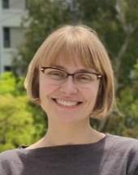
第1回

申込締切：10月21日(水)

モザイク国家カナダの歴史や教育からみる多文化主義 講師：香川県国際交流員
秋月 シンシア
10月23日（金）13:00-15:00（受付12:30-） 会場：アイパル香川 3階大会議室

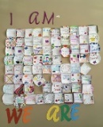

現在200を超える民族が生活し、毎年20万人以上の移民を受入れているカナダ。1971年には、世界で初めて多文化主義政策を導入し、幼少期より多様性を尊重した教育が実践されています。今回の講座では、そんなカナダの多文化共生の現状や歴史、教育、支援制度等について紹介します。講座の後半には、カナダの多文化教育で用いられている‘Diversity Quilt’というパッチワーク型のポスターを作成します。ポスター作りを通して自分の中の多様性についても考えてみませんか。

第2回
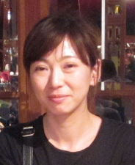

フランスにおける多文化共生の実態とそのゆくえ 講師：香川大学経済学部教授
ー西アフリカ出身移住者の事例からー 園部 裕子
10月30日（金）13:00-15:00（受付12:30-） 会場：アイパル香川 中2階交流フロアー

申込締切：10月28日(水)

フランスは戦前から外国人労働者とその家族を受入れ、現在でもヨーロッパで最も多くの外国人住民を
数える国のひとつです。近年では、歴史的なつながりから旧植民地アフリカ出身者が増加しつつあり、
住民の文化的・社会的背景も多様化しています。今回の講座では、フランス語圏、西アフリカ出身者を
事例に、フランスにおける多文化共生の実態とそのゆくえについて考えます。

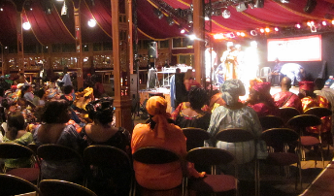

マリ支援のチャリティーイベント会場にて
対 象 高校生以上
受講料 2講座で1,500円（賛助会員1,300円）
※1講座ごとの受講も可能です。その場合は各1,000円（賛助会員 各900円）
定員 各回先着40名（定員になり次第締め切ります。）
申込方法 下記の申込書にご記入いただき、FAX、メール等でお申し込みください。参加申込書はアイパル香川のホームページからもダウンロードできます。参加費は、初回受付時に徴収します。（第2回のみ受講の場合は、講座当日の受付時）

◆新型コロナウイルス感染拡大防止対策について◆
・マスクの着用、こまめな手指の洗浄・消毒・「咳エチケット」など、「新しい生活様式」に基づき行動してください。
・会場入場前に検温を実施します。発熱等の症状がある方は、参加いただけません。
・講座参加前に「接触確認アプリ（COCOA）」をインストールしてください。
・発熱や咳等、風邪の症状がみられるなど健康に不安にある方、2週間以内に感染拡大が続いている国・地域への訪問歴がある方は、参加をお控えください。
・今後の新型コロナウイルス感染状況によっては、講座が中止になる場合があります。その場合は、アイパル香川のHPやFacebookでお知らせします。

※詳しくはアイパル香川のHPをご覧ください。

賛助会員ですか？ | はい( ) / いいえ( )※当日の受付時までに賛助会員の手続きをしていただくと割引が適用されます。
ふりがな
氏名
住所
連絡先 | TEL: E-mail:
アイパルからの  E-mailでの  講座・イベント案内 | 希望する( ) / 希望しない( ) / 既に受け取っている( )  ※希望する場合は E-mail アドレスをご記入ください。
参加を希望する回に○をつけてください。
( ) 両講座受講 ( ) 第1回のみ 10/23(金) カナダ編 ( ) 第2回のみ 10/30(金) フランス編
2020年度ワールド・レクチャーシリーズ 参加申込書

【お問合せ・お申込み先】 （公財）香川県国際交流協会
〒760-0017 高松市番町1-11-63 アイパル香川2階
TEL: 087-837-5908 FAX: 087-837-5903 E-mail: kouza-and-kouryu@i-pal.or.jp
HP: http://www.i-pal.or.jp/kokusairikaitokubetsu/ Facebook: https://www.facebook.com/ipal.kagawa/

